出國報告（出國類別：出席國際會議）

2014年IEA期中工作會議
出國報告

服務機關：行政院公共工程委員會
姓名職稱：陳信瑞科長
派赴國家：紐西蘭
出國期間：103年6月7日至103年6月15日
報告日期：103年9月5日

摘要
2014年IEA國際工程師聯盟期中工作會議於6月9日至6月13日於紐西蘭威靈頓Intercontinental Wellington Hotel舉行，共有24國、約150名代表出席，我國共有17位代表參加，其中中國工程師學會(CIE)由中華台北亞太工程師暨國際工程師監督委員會主任委員莫若楫博士擔任領隊、執行長余德銓與會，政府部門則由職(工程會陳信瑞科長)代表與會，出席亞太工程師（APEC Engineer）及國際工程師（International Professional Engineers Agreement, IPEA）相關會議。
工程會為技師法及工程技術顧問公司管理條例之中央主管機關，為協助我國專業技師取得國際性工程師資格，提升我國專業技師跨國執業之競爭條件，關注國際間推動專業工程師相互認許議題之進展，以推動我國工程產業全球化，持續派員參與本次會議。經實際參與本次會議，綜整提出二點心得與建議，均已參採並持續辦理中。
目次
壹、目的……………………………………………………………………4
貳、會議過程………………………………………………………………5
叁、心得與建議……………………………………………………………10
肆、照片……………………………………………………………………12
壹、目的
工程會為技師法及工程技術顧問公司管理條例之中央主管機關，為協助我國專業技師取得國際性工程師資格，提升我國專業技師於亞太地區跨國執業之競爭條件，於92年起結合相關公會團體及機關，共同推動我國加入國際性工程師組織，展開與相關國家在互惠基礎上推動工程師資格相互認許之相關工作，分別於94年加入「亞太工程師組織（APEC Engineer）」、96年加入「亞洲及太平洋工程師組織聯盟（FEIAP）」及98年加入「國際專業工程師協議（IPEA）」。工程會每年編列預算補助中國工程師學會參與國際性工程師相關組織及活動，辦理有關亞太工程師及國際工程師資格審查、認證事宜，及與其他國家工程師資格相互認許相關事項計畫經費，強化我國在國際工程師組織之影響力並達成與無邦交國進行工程師外交之效益，拓展我國工程師國際能見度。
由於專業工程師資格之認定亦與工程教育之養成過程息息相關，各國工程相關組織為擴大交流，爰成立國際工程聯盟（International Engineering Alliance，IEA），包含6種國際組織，除前揭所提APEC Engineer及IPEA外，尚包括與工程執業相關之「國際工程技術士流通論壇（International Engineering Technologist Agreement, IETA）」及與工程教育相關3個組織：華盛頓協議（Washington Accord）、雪梨協議（Sydney Accord）及都柏林協議（Dublin Accord）。自2001年起(SA, DA, IETA自2003年起)，每二年召開國際工程聯盟會議（International Engineering Alliance Meeting, IEAM），期間並召開一次期中會議，以促進交流並就共通性事項提出討論與建議。
本會基於持續推動工程產業國際化、關注相關國際工程師協定的進展並與各相關會員國成員認識建立友誼之目的，持續派員參與本次期中會議。
貳、過程
本次2014年IEA期中工作會議於6月9日至6月13日於紐西蘭威靈頓Intercontinental Wellington Hotel舉行，共有24國、約150名代表出席，我國共有17位代表參加，其中中國工程師學會(CIE)由中華台北亞太工程師暨國際工程師監督委員會主任委員莫若楫博士擔任領隊、執行長余德銓與會，政府部門則由職代表；另中華工程教育學會由林聰明理事長率團，共有12位代表出席。各研討會相關討論議題重點摘述如下：
一、6月9日
(一)管理小組會議
僅管理階層人員參與，我國係由亞太工程師協調委員會主席莫若楫博士(我國亞太工程師暨國際工程師監督委員會主任委員，亞新工程顧問公司董事長)出席參與討論。
(二)註冊暨歡迎會
二、6月10日
由大會主席團主席紐西蘭藉Mr. Basil Wakelin主持開幕，上午場次討論事項略以：
(一)討論IEA大會憲章修改事宜，依目前運作機制，係由IEA大會直接與各會員國討論相關議題，建議改為由各項協議直接與各會員國討論並解決爭議，而大會係接受各項協議之提議、討論結果並做成決策；本次會議討論意見，均屬諮商性質，會後由各協議討論作成決議後，於明年大會再行確認。
(二)建議將各會員國會費提高10%，獲通過。
(三)關於Technologist及Technician名稱是否冠以工程師名稱乙節，經討論後未做成決議。
(四)華盛頓協議主席說明華盛頓協議、雪梨協議及都柏林協議三項教育認證協議對於教育協定所採用的標準範本，保括申請準會員國、會員國與週期稽核所需提供之資料，並說明其申請流程及時程。
(五)俄羅斯提議討論IEA LOGO是否要註冊？各會員國可否使用IEA LOGO？使用是否要收費？經討論將繼續沿用，無需予以註冊。
下午場次討論事項略以：
(一)斐濟簡報其工程師學會現況，以爭取各會員國對該國之認識。
(二)大會邀請WFEO執行副會長Peter Greenwood介紹WFEO成立之任務，及目前在全球的活動及WFEO流通的政策等。
(三)關於跨國教育與認許(TRANSNATIONAL EDUCATION AND RECOGNITION)議題，提出六項原則：1. Promulgating Quality in Engineering Education；2. Freedom to Act；3.Mutual trust and respect for other signatories’ processes；4.Equity of outcomes：5.Minimisation of duplication of accreditation effort；6.Clarity of outcomes。
二、6月11日討論事項略以：
(一)討論IEA六項協議之稽核機制及時程：由於正式會員國每六年辦理一次週期稽核，需有三個會員國組成小組負責辦理稽核，在會員國愈來愈多的情形下，稽核會員國及稽核時間的安排益顯複雜，基於兼顧稽核可靠性、獨立性及成本考量下，爰提出一自動化的邏輯運算方法；其運算原則如下：(1)相關教育及工程師認證協議將安排在同一年，例如WA及IPEA/APEC、SA及IETA分別安排在同一年；(2)相關教育及工程師認證協議將安排相同會員辦理；(3)每一稽核案均挑選三個會員辦理；(4)稽核會員至少要有一個是加入IEA不少於六年者；(5)盡可能至少有二個稽核會員來自受稽核會員鄰近區域；(6)不應與前次稽核會員相同；(7)稽核範圍包括IPEA/APEC者，至少應有一位來自APEC會員體；(8)稽核會員至少有一個是來自未分配的非特定區域，且得由新會員擔任；(9)成為教育或工程師認證協議正式會員者，即列為稽核會員名單並可擔任稽核會員。依上開原則試算結果，我國2023年亞太工程師之稽核，由澳洲、南韓及菲律賓辦理；2021年國際工程師之稽核，由新加坡、加拿大及香港辦理；2018年華盛頓協議之稽核，由新加坡、加拿大及香港辦理。
(二)討論IEA稽核人員之擇定與訓練：鑒於部分會員國表示難以擇定適當稽核人員，部分稽核人員對於其所負之責任不夠瞭解，且對於為期六年之定期稽核與準會員國申請成為會員國之稽核也有程度上之不同，因此IEA為求取一致品質的稽核水準，考量在網路上辦理教育訓練，教導各會員國之稽核人員如何辦理稽核。
(三)討論IEA推廣計畫：建議IEA與WFEO等其他國際機構共同發展行銷策略，爾後IEA除輔導六項協議準會員國成為正式會員外，不提供其他個別國家工程教育認證及工程師註冊之輔導協助，但鼓勵其他有意願會員國提供協助。
(四)由於巴基斯坦預計將於2016年申請成為WA之正式會員國，爰安排由巴基斯坦介紹其對於工程教育認證之作法及目前之進度報告。
二、6月12日討論事項略以：
(一)討論WA、SA及DA關於新申請加入者之同意門檻條件：現行WA係要求須所有會員國一致通過，而SA及DA則要求需有至少三分之二會員國同意；去年(2013)提出三種建議方案1.所有協議均修改為一致通過；2.所有協議均修改為至少90%會員國同意；3.僅SA及DA協議修改為至少90%會員同意；今年(2014)則提出二種建議方案1.最接近0.9N的整數，例如會員國數為0-5者，須一致通過；會員國數為6-15者，可有1會員不同意；會員數為16-25者，可有2會員不同意。2.至少80%會員同意。
(二)IPEA會議：由主席Mr. Basil Wakelin主持，通過同意IEA憲章將新會員同意門檻由一致同意修改為三分之二同意；準會員孟加拉簡報後，表達希望2016年能成為正式會員；由於原主席Basil Wakelin卸任，由原副主席香港籍Ir Dr Alex S K Chan擔任主席，並票選出馬來西亞籍Dr. See Saw Gue當選擔任副主席；IPEA會員國週期性稽核結果報告部分，由新加坡籍Er. Tan, Seng Chuan報告稽核結果，斯里蘭卡有條件通過(需六個月內再修正後送稽核小組通過)獲得另一個為期六年的續辦資格。
(三)APEC Engineer會議：由主席莫若楫博士主持會議，並說明其於今年中國大陸舉辦APEC人力資源小組簡報，亞太工程師目前有六千多位，是可以提供給各國政府很重要的專業人力資源，會中各國對此議題多表示很感興趣；副主席新加坡籍Mr. Tan, Seng Chuan亦說明去年曾代表全體APEC協調委員會出席亞太經合會CBN組織在印尼Medan所舉辦之PPP圓桌會議，各會員國普遍認為APEC及政府單位應更重視APEC Engineer，將更能推動工程師跨國流通及相互認許；莫主席並於會中說明三地大地工程研討會(我國、馬來西亞及香港) 有助於各國工程師交流，會後韓國代表即表示有意願參與(我國余執行長於日前即洽邀韓國參加)。
叁、心得及建議
一、本次會議期間，我國中國工程師學會出席代表與紐西蘭工程師學會(IPENG)就雙方進一步推動彼此亞太工程師流通進行意見交換，紐西蘭工程師學會表示原已單方面同意各會員國之亞太工程師及國際工程師，只須在該國居住超過183天，並在該國目前執業之專業工程師監督之下執業一年即可取得該國執業工程師資格，不需參加紐西蘭舉辦之專業工程師考試。有關我國大地、水利及機械亞太工程師有意願推動雙方相互認許跨國執業部分，IPENG負責工程師註冊之主管表示，欲赴該國執業之亞太工程師或國際工程師，必須檢附個人曾參與之工作經歷等相關資料，IPENG將會組成一審查小組，審查有關專業能力、工作經驗及對紐西蘭法令之瞭解，一旦審查通過，即可取得執業資格，得不須經過一年的要求，也不須停留該國居住超過183天，取得執業執照後也不須居住在該國，另表示該國亞太工程師或國際工程師對於赴我國執業部分，則尚無需求。關於紐西蘭單向開放我國取得亞太工程師及國際工程師資格之技師得赴紐國執業乙事，有助於我工程產業赴紐國開拓市場，爰建議公開相關資訊，以利產業界週知。
二、另會議期間，我國中國工程師學會出席代表亦與馬來西亞亞太工程師監督委員會就雙方專業工程師跨國執業議題交換意見，基於我國中國工程師學會與馬國工程師學會前已簽署備忘錄，經進一步與馬國亞太工程師監督委員會主任委員(該國公共工程之主管)及相關主管(該國技師理事會之主管)洽談，我國大地工程科、水利工程科及機械工程科亞太工程師有意願先行代表我國參與洽談相互認許專業工程師資格，馬國表示雙方可透過電子郵件進一步交換意見，洽談相互認許相關條件。面對馬國善意之回應及我國部分技師公會仍存有疑慮之情形下，工程會前為推動與其他國簽訂技師相互認許協議，已提出推動路徑圖與政府民間之分工合作建議，並提經監督委員會議討論通過，爰建議我國應依照該路徑圖辦理且審慎回應，先行擬定我國之相互認許方案構想，包括我國與馬國法制環境之瞭解及比較、再評估機制、跨國執業模式及確保專業責任機制，以馬國為優先洽談對象國之理由（例如對我業者較為有利且符合業界需求等），透過監督委員會議討論獲致產官學界共識性之相互認許模式後，再由工程會研議依該路徑圖各項作業進程循序漸進推動。
肆、照片
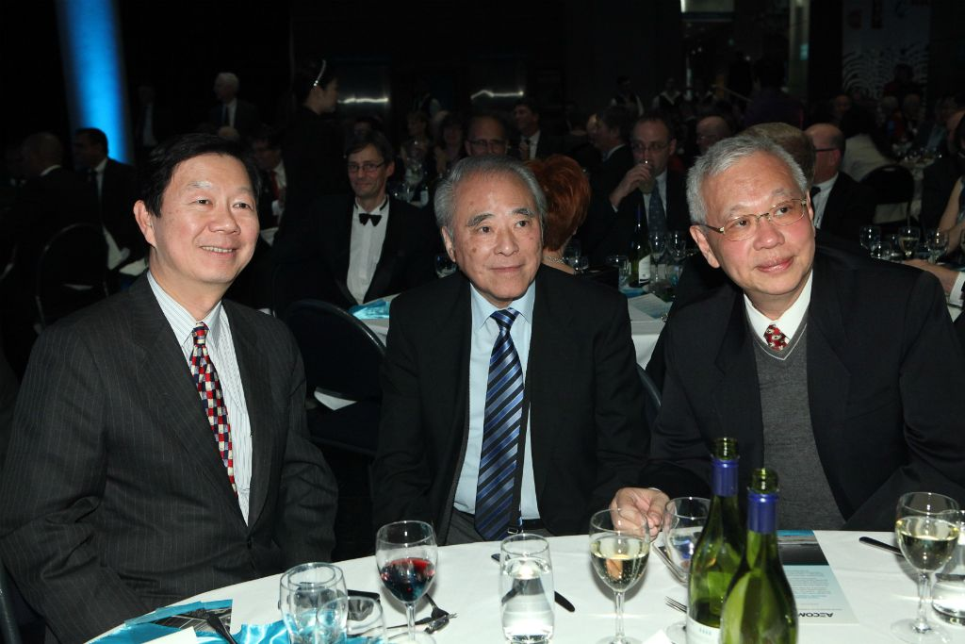

照片一、晚宴（我駐紐西蘭代表處常代表以立、莫主委、余執行長）
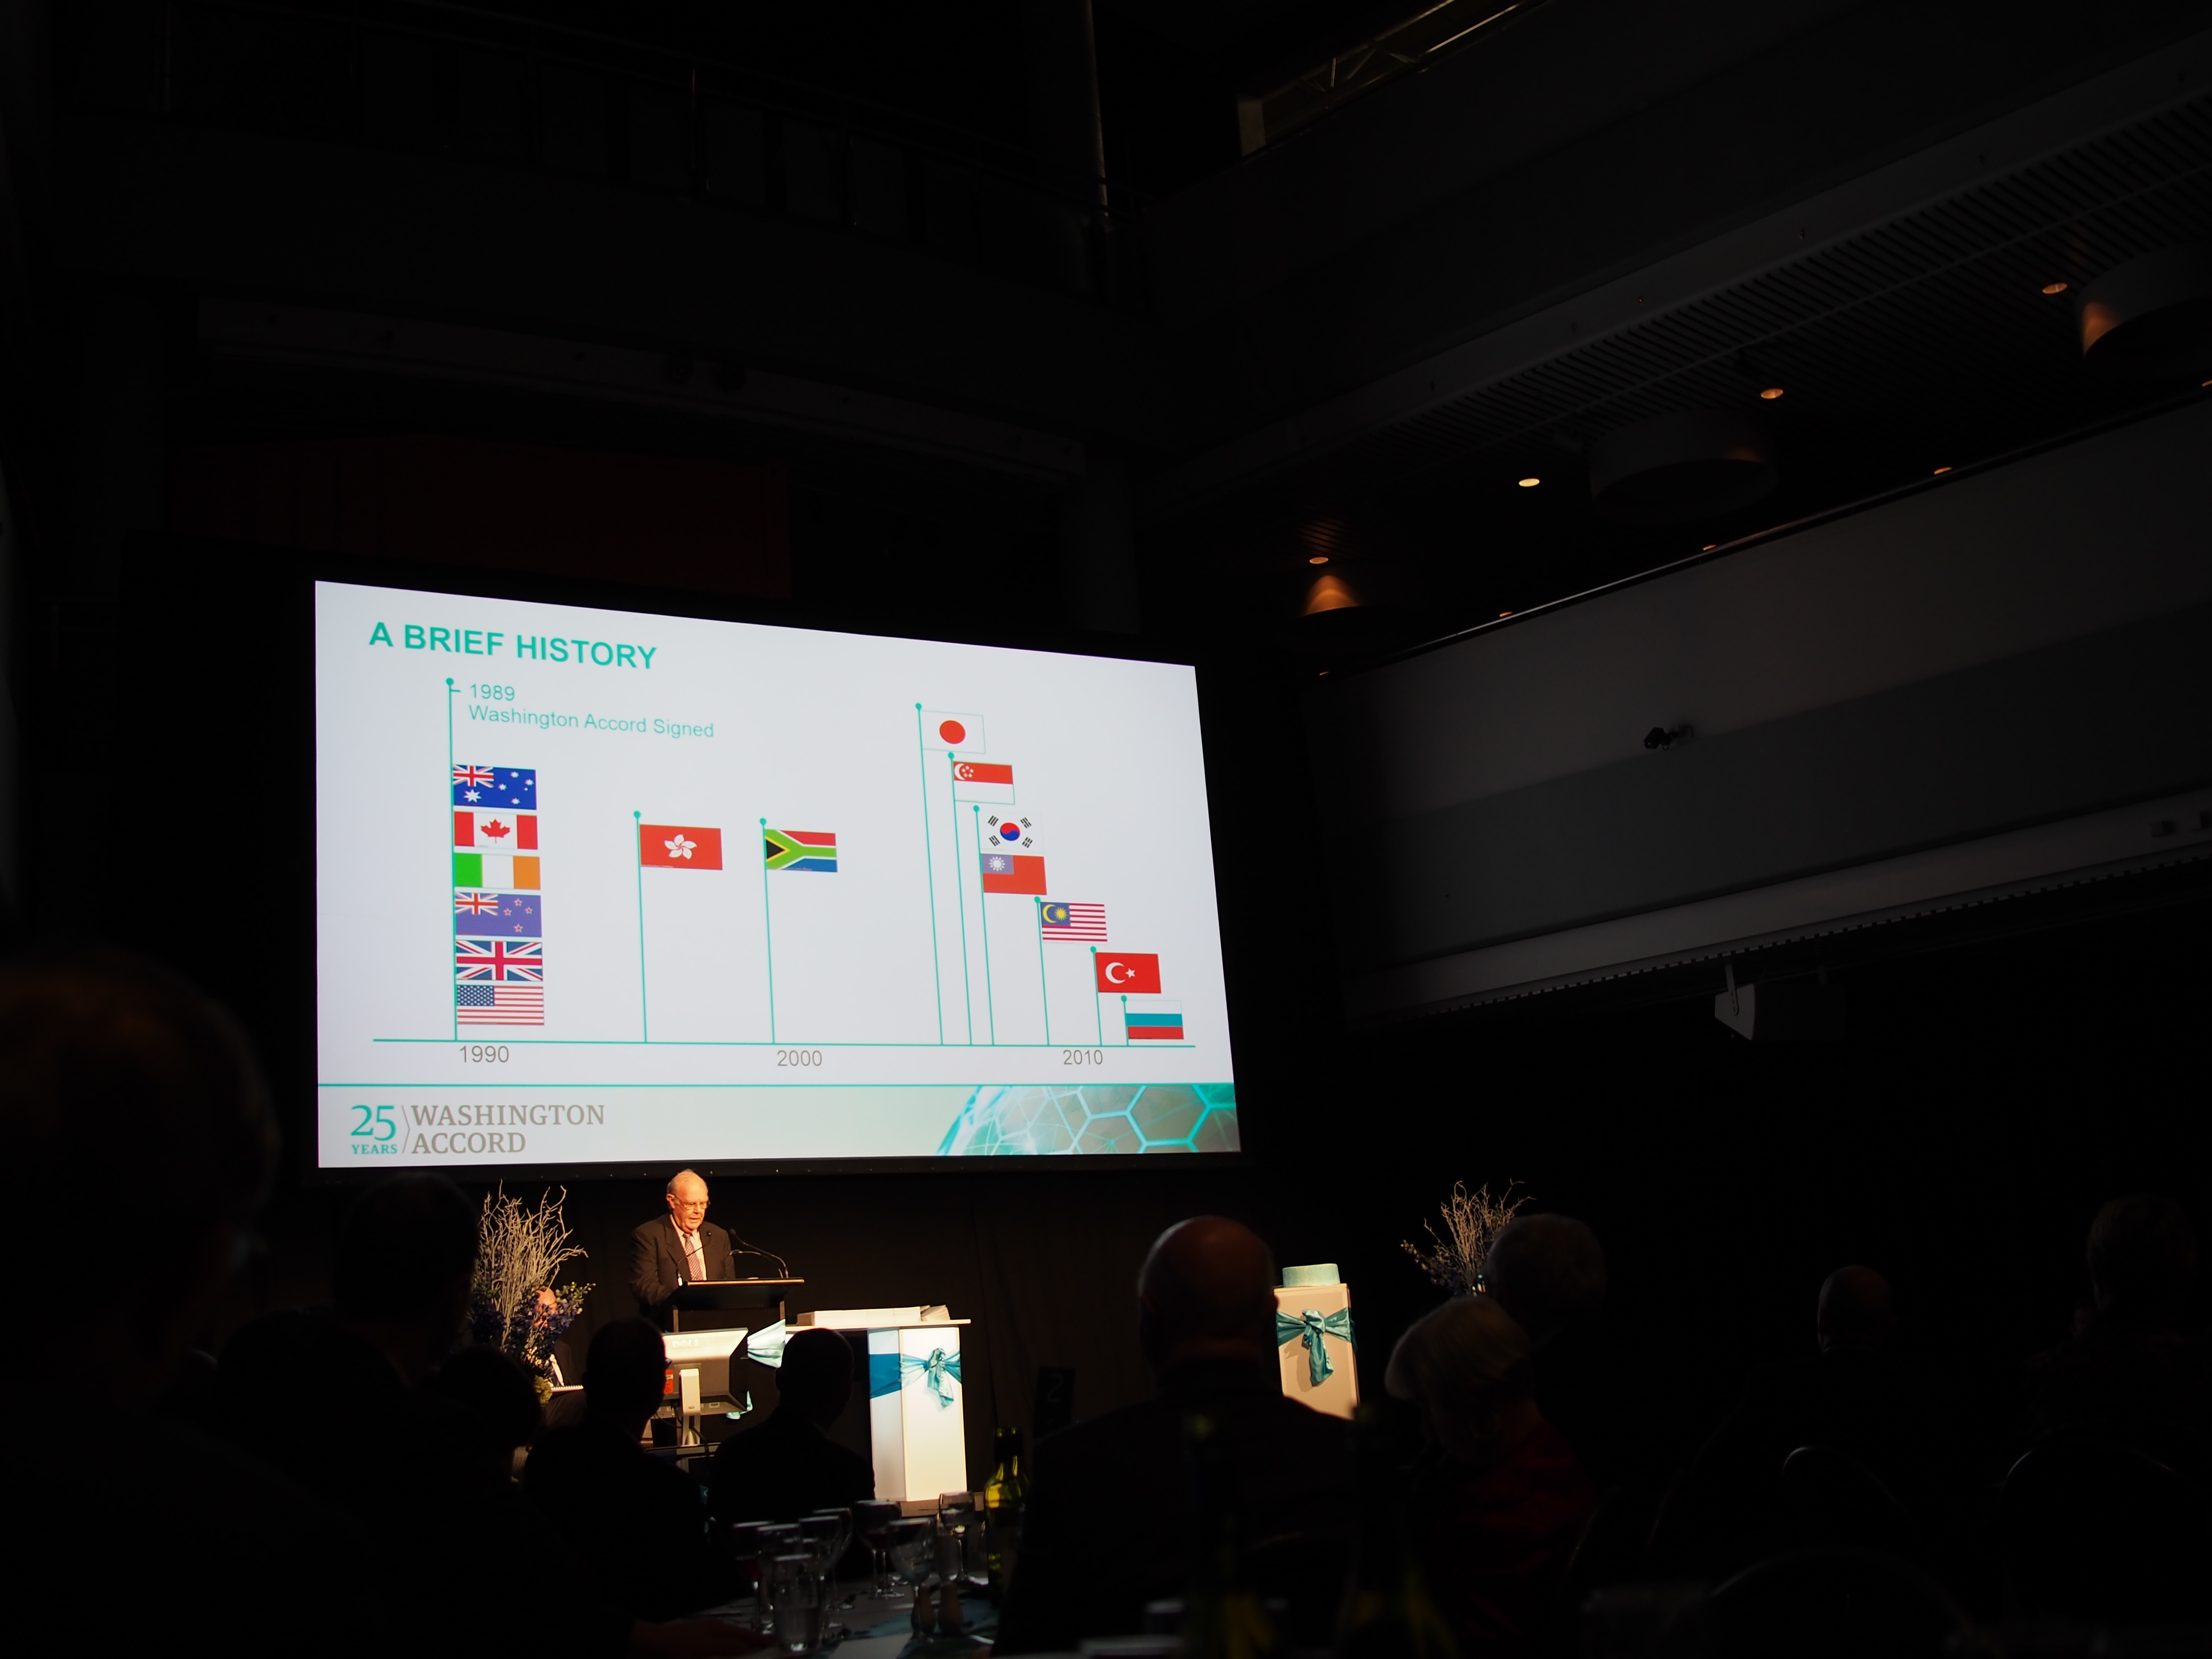

照片二、晚宴簡報以國旗代表我國

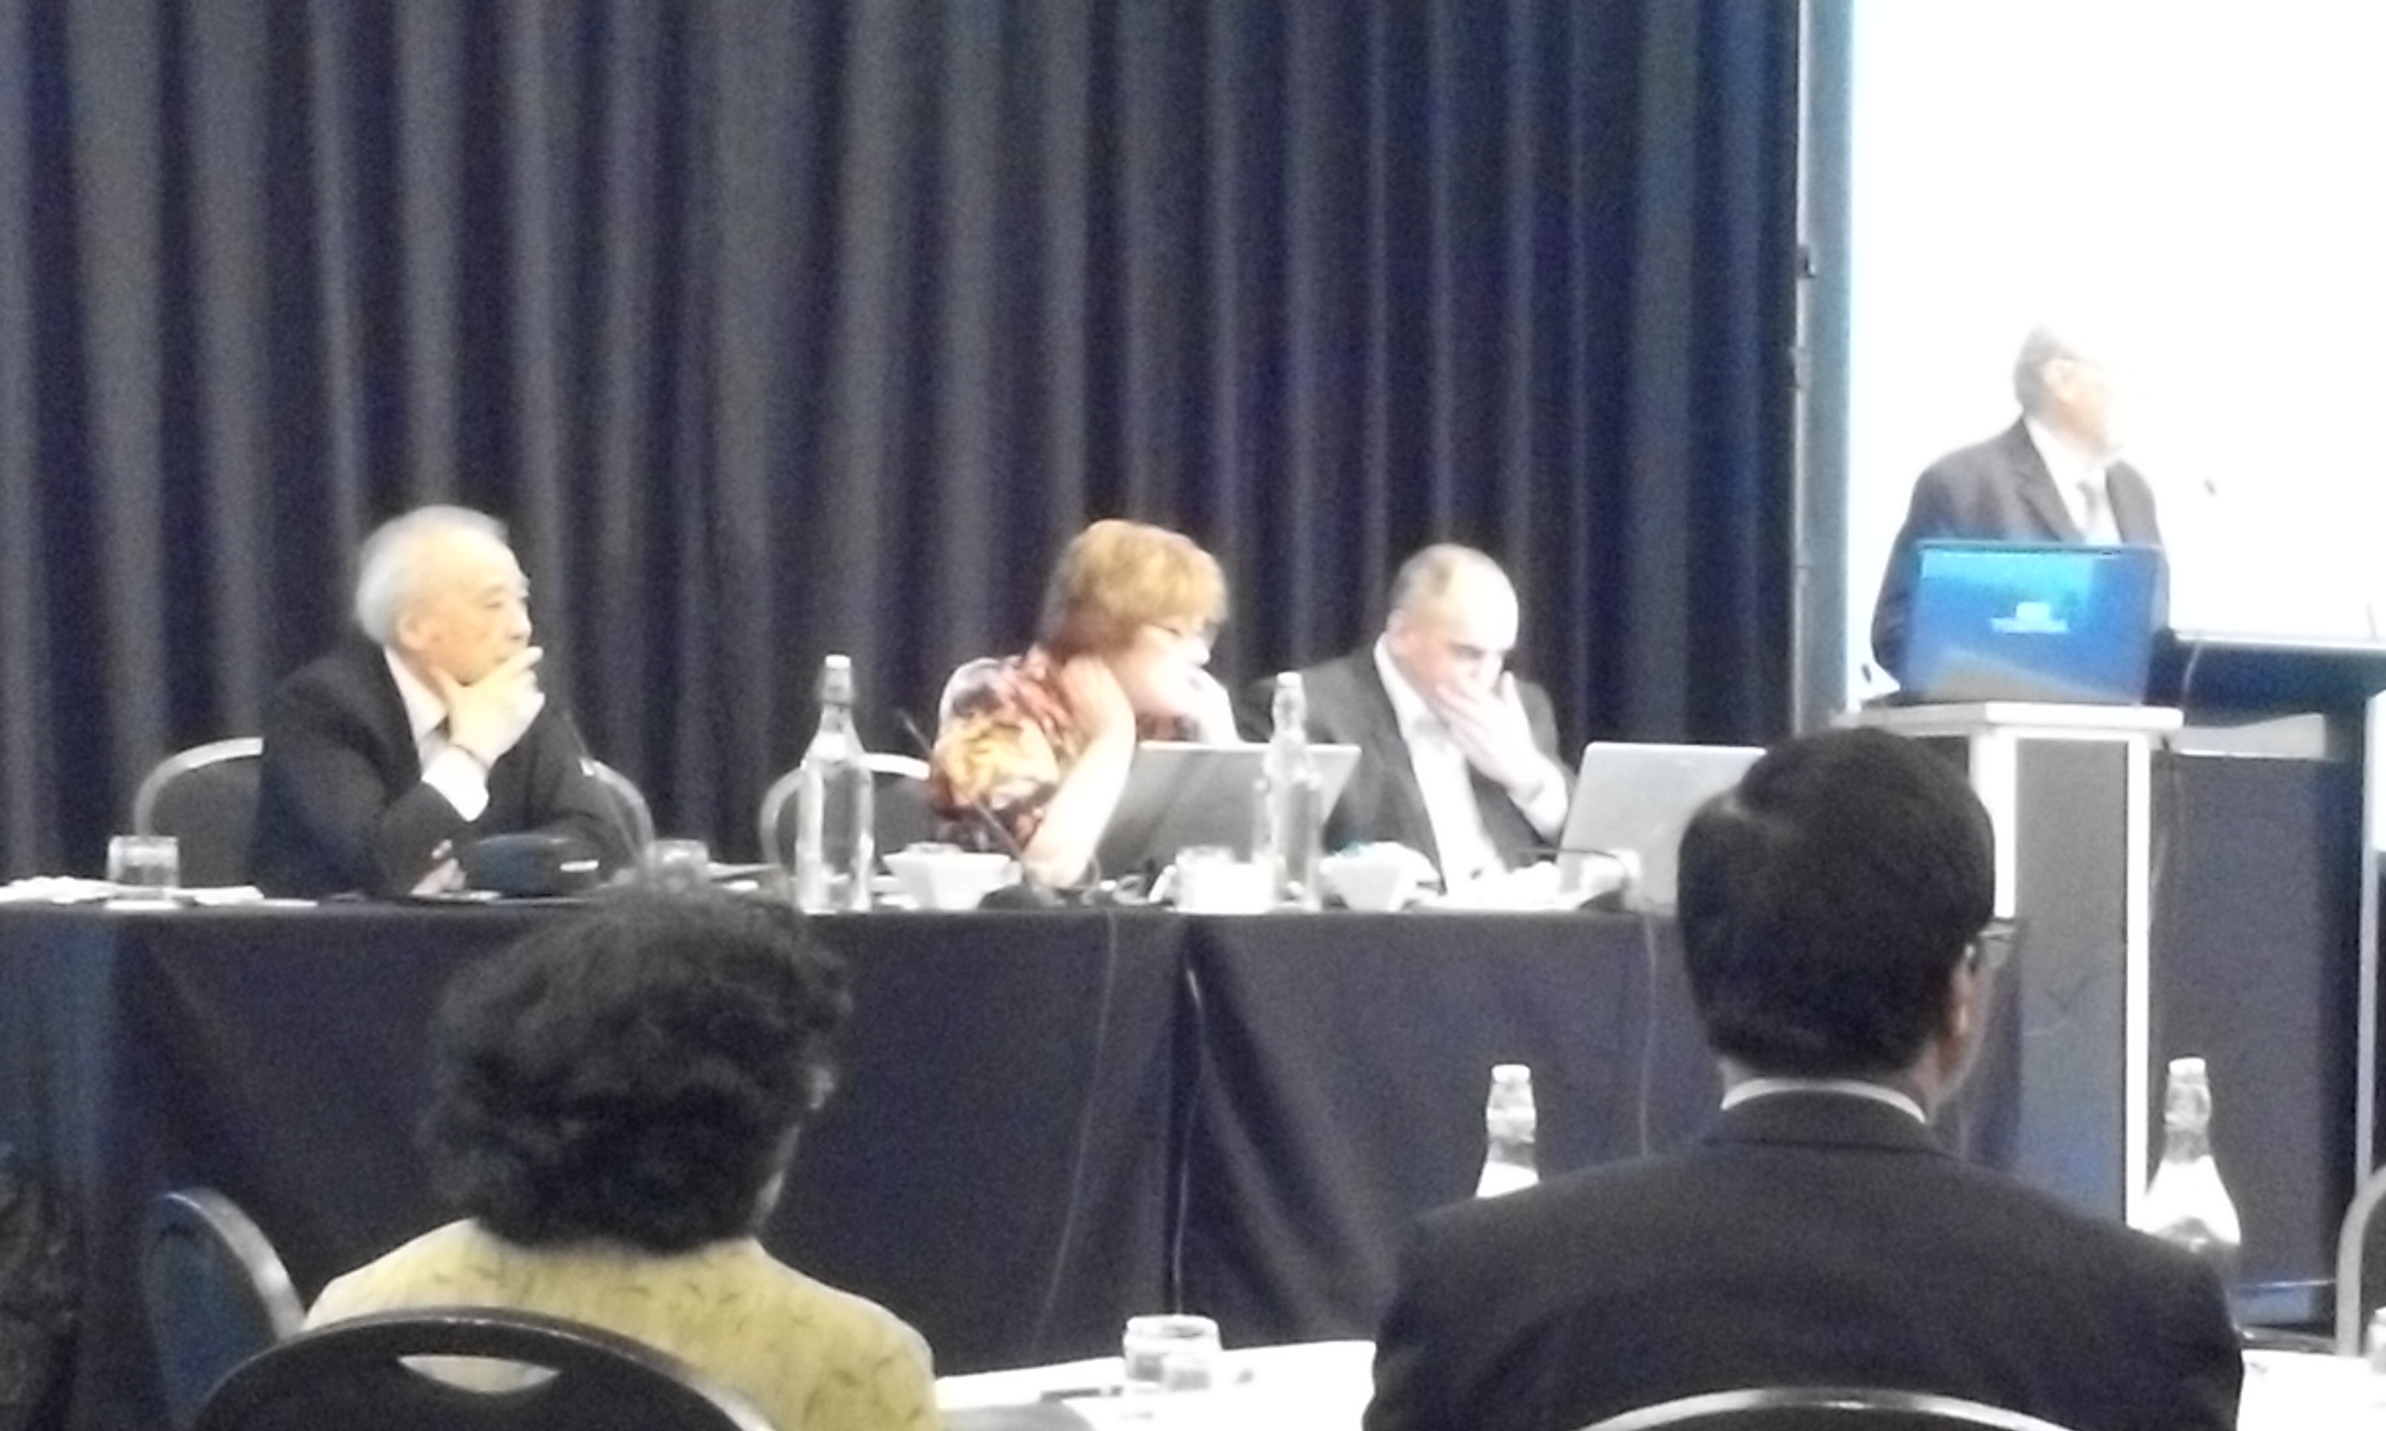

照片三、莫主委主持會議
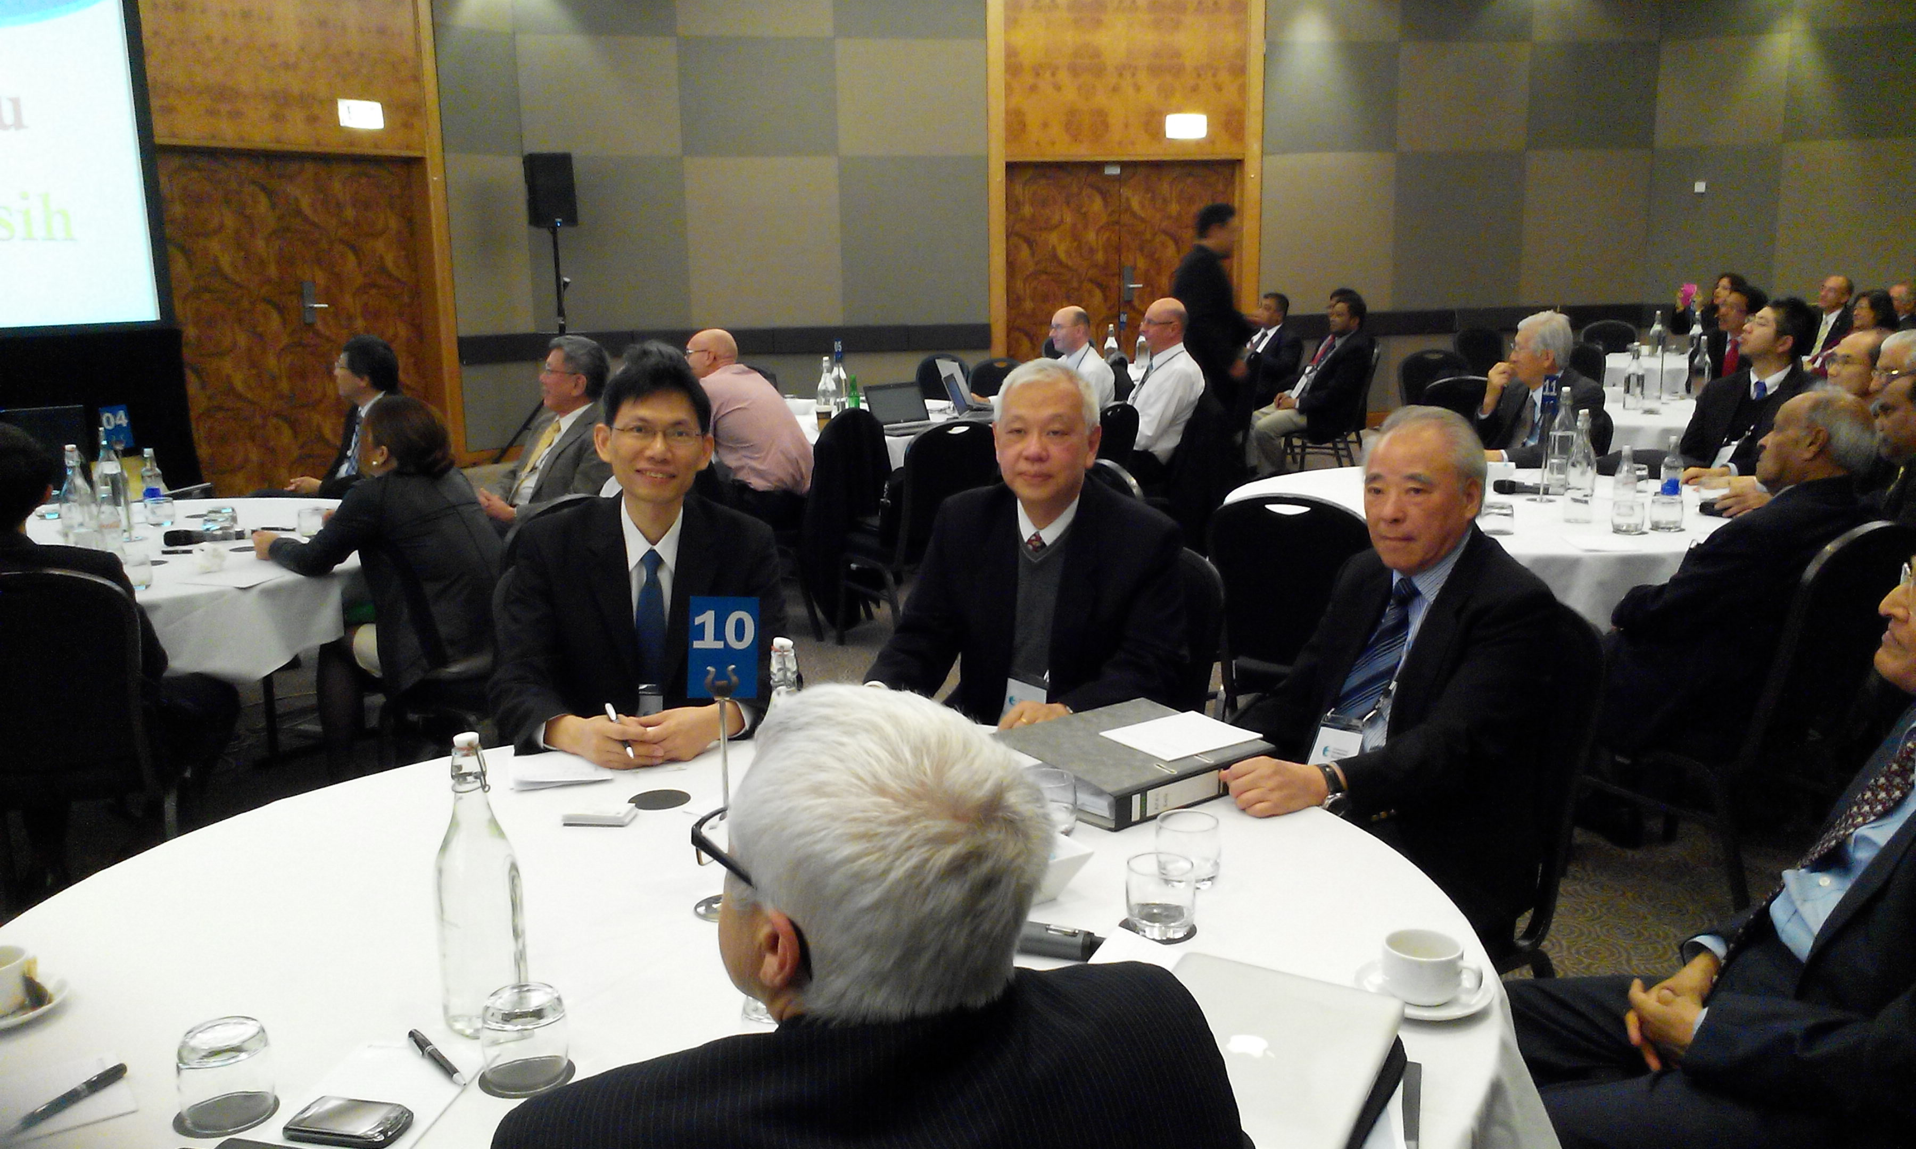

照片二、莫主委、余執行長及職出席會議一景

